

АДМИНИСТРАЦИЯ ПОСЕЛКА БЕРЕЗОВКА
БЕРЕЗОВСКОГО РАЙОНА КРАСНОЯРСКОГО КРАЯ
ПОСТАНОВЛЕНИЕ
п. Березовка

« 11_ » ____09___ 2017 г. № _431_

Об определении гарантирующей организации
для централизованной системы холодного
водоснабжения и(или) водоотведения и
установлении зоны ее действия

В соответствии со ст.ст.6, 12, ч.2 ст.42 Федерального закона от 07.12.2011 N416-ФЗ "О водоснабжении и водоотведении", руководствуясь Уставом поселка Березовка,
ПОСТАНОВЛЯЮ:
- Определить централизованные системы холодного водоснабжения на территории муниципального образования пос. Березовка (централизованная система холодного водоснабжения - Зона 1, централизованная система холодного водоснабжения - Зона 2, централизованная система холодного водоснабжения - Зона 3, централизованная система холодного водоснабжения - Зона 4), согласно Приложению №1 к настоящему Постановлению.
- Определить гарантирующие организации для каждой централизованной системы холодного водоснабжения на территории муниципального образования пос. Березовка, согласно Приложению №2 к настоящему Постановлению.
- Установить зоны деятельности гарантирующих организаций для каждой централизованной системы холодного водоснабжения на территории муниципального образования пос. Березовка, согласно Приложению №3 к настоящему Постановлению.
- Определить гарантирующую организацию для централизованной системы водоотведения на территории муниципального образования пос. Березовка - общество с ограниченной ответственностью "Красноярский жилищно-коммунальный комплекс".
- Установить зоной деятельности гарантирующей организации для централизованной системы водоотведения территорию муниципального образования пос. Березовка.
- Настоящее Постановление в течение трех дней со дня его принятия направляется организациям, указанным в п.2,4 настоящего Постановления, размещается на официальном сайте администрации поселка Березовка и публикуется в газете "Пригород".
- Контроль за исполнением настоящего Постановления оставляю за собой.
- Настоящее Постановление вступает в силу со дня его официального опубликования.

Глава поселка С.А. Суслов

Приложение №1 к Постановлению администрации поселка Березовка Березовского района Красноярского края от «_11_»_____09____ 2017 №__431___

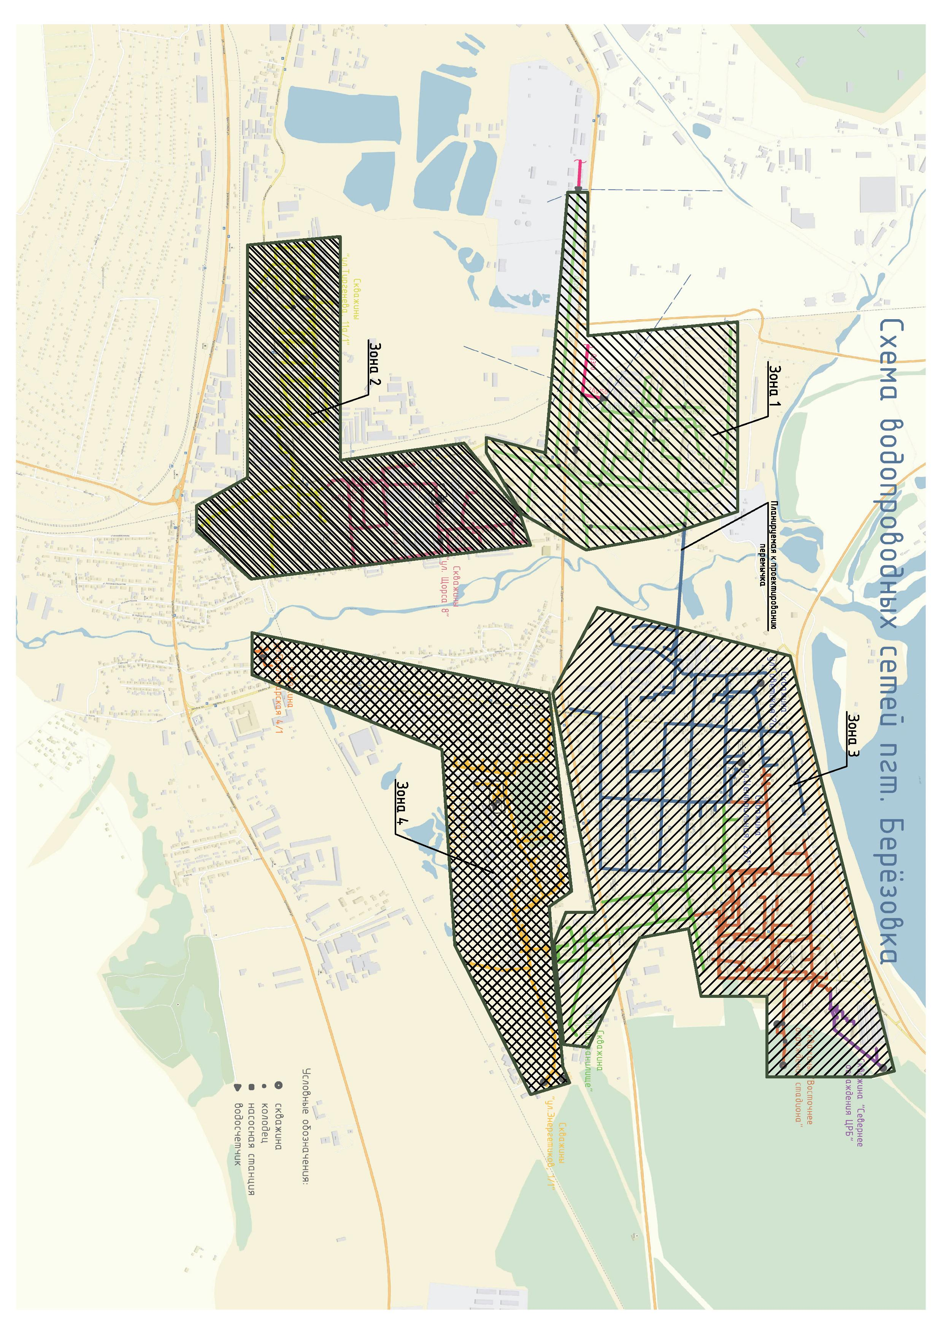

Глава поселка С.А. СУСЛОВ

Приложение №2 к Постановлению администрации поселка Березовка Березовского района Красноярского края от «_11_»_____09____ 2017 №__431___

Централизованные системы холодного водоснабжения на территории муниципального образования пос. Березовка:

- Централизованная система холодного водоснабжения - Зона 1 в соответствии с Приложением №1 к настоящему Постановлению. Водоснабжение потребителей Зоны 1 осуществляется от источников водоснабжения ООО «КрасКом» (опосредованно через сети водоснабжения - правообладатель - ГПКК «ЦРКК»).
- Централизованная система холодного водоснабжения - Зона 2 в соответствии с Приложением №1 к настоящему Постановлению. Водоснабжение потребителей Зоны 2 осуществляется от скважин (правообладатель - ГПКК «ЦРКК») по адресам: ул. Тургенева, 11а/1 – 2 скв., ул. Щорса, 8/23, Щорса, 8/24, ул. Щорса, 8/26.
- Централизованная система холодного водоснабжения - Зона 3 в соответствии с Приложением №1 к настоящему Постановлению. Водоснабжение потребителей Зоны 3 осуществляется от скважин (правообладатель - ГПКК «ЦРКК») по адресам: 70 метров восточнее ограждения ЦРБ, 180 метров восточнее ограждения стадиона, 70 метров восточнее ограждения стадиона, ул. Центральная, 25/1, ул. Советская, 1а/1.
- Централизованная система холодного водоснабжения - Зона 4 в соответствии с Приложением №1 к настоящему Постановлению. Водоснабжение потребителей Зоны 4 осуществляется от скважин (правообладатель - ГПКК «ЦРКК») по адресам: ул. Юности, 11а/1, ул. Энергетиков, 1/1, ул. Энергетиков, 1/3, ул. Пролетарская, 4/1.

Глава поселка С.А. СУСЛОВ

Приложение №3 к Постановлению администрации поселка Березовка Березовского района Красноярского края от «_11_»_____09____ 2017 №__431___

Определить следующие гарантирующие организации для каждой централизованной системы холодного водоснабжения на территории муниципального образования пос. Березовка:

- Гарантирующая организация для централизованной системы холодного водоснабжения - Зона 1 (согласно Приложению №1,2 к настоящему Постановлению) - Общество с ограниченной ответственностью «Красноярский жилищно-коммунальный комплекс».
- Гарантирующая организация для централизованной системы холодного водоснабжения - Зона 2 (согласно Приложению №1,2 к настоящему Постановлению) – Государственное предприятие Красноярского края «Центр развития коммунального комплекса».
- Гарантирующая организация для централизованной системы холодного водоснабжения - Зона 3 (согласно Приложению №1,2 к настоящему Постановлению) – Государственное предприятие Красноярского края «Центр развития коммунального комплекса».
- Гарантирующая организация для централизованной системы холодного водоснабжения - Зона 4 (согласно Приложению №1,2 к настоящему Постановлению) – Государственное предприятие Красноярского края «Центр развития коммунального комплекса».

Глава поселка С.А. СУСЛОВ

Приложение №4 к Постановлению администрации поселка Березовка Березовского района Красноярского края от «_11_»_____09____ 2017 №__431___
Установить зоны деятельности гарантирующих организаций для каждой централизованной системы холодного водоснабжения на территории муниципального образования пос. Березовка:

- Установить зоной деятельности гарантирующей организации для централизованной системы холодного водоснабжения - Зона 1, согласно Приложению №1 к настоящему Постановлению - зона по признаку обязанностей (ответственности) организации оказанию услуг холодного водоснабжения потребителям, указанным в п.1 Приложения №2 к настоящему Постановлению.

- Установить зоной деятельности гарантирующей организации для централизованной системы холодного водоснабжения - Зона 2, согласно Приложению №1 к настоящему Постановлению – зона по признаку обязанностей (ответственности) организации оказанию услуг холодного водоснабжения потребителям, указанным в п.2 Приложения №2 к настоящему Постановлению.

- Установить зоной деятельности гарантирующей организации для централизованной системы холодного водоснабжения - Зона 3, согласно Приложению №1 к настоящему Постановлению – зона по признаку обязанностей (ответственности) организации оказанию услуг холодного водоснабжения потребителям, указанным в п.3 Приложения №2 к настоящему Постановлению.

- Установить зоной деятельности гарантирующей организации для централизованной системы холодного водоснабжения - Зона 4, согласно Приложению №1 к настоящему Постановлению – зона по признаку обязанностей (ответственности) организации оказанию услуг холодного водоснабжения потребителям, указанным в п.4 Приложения №2 к настоящему Постановлению.

Глава поселка С.А. СУСЛОВ

